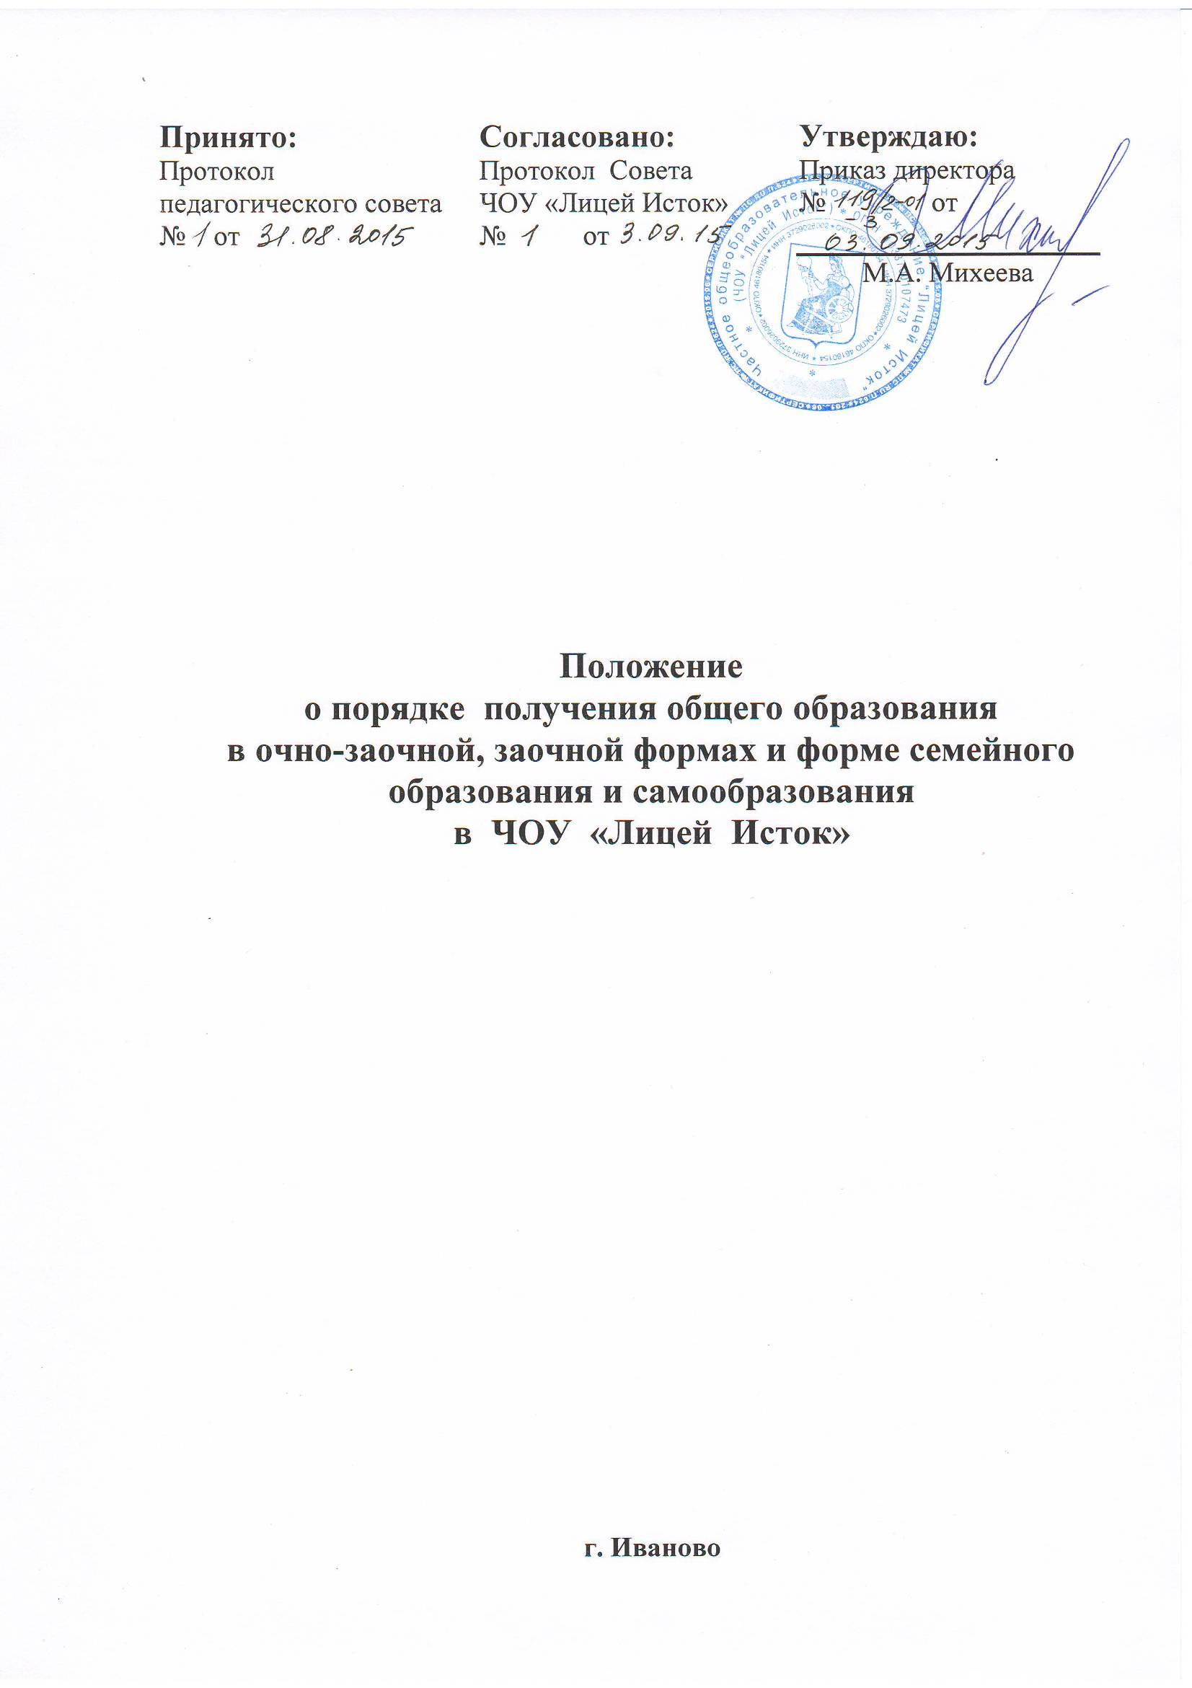
1. Общие положения
1.1. Настоящее положение о получении общего образования очно-заочной, заочной формах и форме семейного образования и самообразования разработано в соответствии со ст. 17 Федерального закона «Об образовании в Российской Федерации» от 29.12.2012 №273-ФЗ.
1.2. Положение регулирует деятельность ЧОУ «Лицей Исток», реализующего основные общеобразовательные программы начального общего, основного общего, среднего общего образования по организации образовательного процесса в очно-заочной, заочной формах обучения и форме семейного образования и самообразования, которые предоставляются на всех уровнях общего образования в целях создания вариативной образовательной среды, обеспечивающей благоприятные условия для обучения и развития обучающихся в соответствии с их интересами и способностями и по согласованию с родителями (законными представителями) несовершеннолетних обучающихся.
1.3. ЧОУ «Лицей Исток» осуществляет образовательный процесс в очной, очно-заочной, заочной формах и форме семейного образования и самообразования в соответствии с уровнями образования:
- начальное общее образование (нормативный срок освоения - 4 года);
- основное общее образование (нормативный срок освоения – 5 лет);
- среднее общее образование (нормативный срок освоения - 2 года).
1.4. Допускается сочетание различных форм получения образования в процессе освоения каждого из уровней образования.
1.5. Для некоторых категорий обучающихся нормативные сроки освоения общеобразовательных программ общего образования, могут быть увеличены или сокращены в соответствии с Федеральным законом от 29 декабря 2012 года № 273-ФЗ "Об образовании в Российской Федерации".

2. Организация деятельности по очно-заочной форме обучения

2.1. Получение общего образования в очно-заочной форме предполагает сочетание очной формы обучения (урочной деятельности) и заочной (самостоятельного изучения обучающимися предметов общеобразовательных программ начального общего, основного общего и среднего общего образования) с последующей промежуточной и государственной итоговой аттестацией.
2.2. Заявление о переводе на очно-заочную форму обучения подаётся родителями (законными представителями) несовершеннолетних обучающихся на имя директора ЧОУ «Лицей Исток».
2.3. При очно-заочной форме обучения освоение общеобразовательных программ осуществляется в соответствии с утверждёнными в ЧОУ «Лицей Исток» основными образовательными программами начального общего, основного общего и среднего общего образования.
2.4. Для приема или перевода обучающегося на очно-заочную форму обучения необходимо наличие следующей документации:
- заявление (Приложение 1);
- согласие родителей (законных представителей) на обеспечение условий для обучения в очно-заочной/заочной форме (Приложение 2);
- договор об очно-заочной /заочной форме обучения (Приложение 3).
- Расписание занятий
2.5. ЧОУ «Лицей Исток» в соответствии с договором об очно-заочной форме обучения, заключенным с родителями (законными представителями) несовершеннолетнего обучающегося, гарантирует обучающемуся право на:
- посещение уроков, лабораторных и практических занятий, элективных курсов;
-участие в олимпиадах и конкурсах;
- предоставление обучающемуся на время обучения возможности пользоваться библиотечно-информационным центром;
- методическую и консультативную помощь, необходимую для освоения общеобразовательных программ.
2.6. ЧОУ «Лицей Исток» обязан познакомить родителей с требованиями федерального государственного образовательного стандарта к результатам освоения каждого предмета учебного плана.
2.7. ЧОУ «Лицей Исток» вправе расторгнуть договор при условии неосвоения обучающимся основных образовательных программ начального общего, основного общего, среднего общего образования.
В случае расторжения договора обучающемуся предоставляется возможность продолжить по желанию родителей (законных представителей) обучение в другой форме.
2.8. Неудовлетворительные результаты промежуточной аттестации по одному или нескольким учебным предметам, курсам, дисциплинам (модулям) образовательной программы или непрохождение промежуточной аттестации при отсутствии уважительных причин признаются академической задолженностью, которую обучающийся обязан ликвидировать.
2.9. Обучающиеся, имеющие академическую задолженность, вправе пройти промежуточную аттестацию по соответствующим учебному предмету, курсу, дисциплине (модулю) не более двух раз в сроки, определяемые ЧОУ «Лицей Исток», в пределах одного года с момента образования академической задолженности. В указанный период не включаются время болезни обучающегося, нахождение его в академическом отпуске.
2.10. ЧОУ «Лицей Исток», родители (законные представители) несовершеннолетнего обучающегося обязаны создать условия обучающемуся для ликвидации академической задолженности и обеспечить контроль за своевременностью ее ликвидации.
2.11. Для проведения промежуточной аттестации во второй раз в ЧОУ «Лицей Исток» создается комиссия.
2.12. Обучающиеся, не прошедшие промежуточной аттестации по уважительным причинам или имеющие академическую задолженность, переводятся в следующий класс условно.
2.13. Обучающиеся, не ликвидировавшие в установленные сроки академической задолженности с момента ее образования, по усмотрению их родителей (законных представителей) оставляются на повторное обучение или переводятся на обучение по адаптированным образовательным программам в соответствии с рекомендациями психолого-медико-педагогической комиссии.
2.14. Родители (законные представители) совместно с образовательным учреждением несут ответственность за выполнение основных образовательных программ в соответствии с федеральными государственными образовательными стандартами.
2.15. Годовые отметки учащемуся, осваивающему общеобразовательные программы в заочной форме, выставляются с учетом результатов выполненных работ и промежуточной аттестации по предмету.
2.16. Ответственным за организацию обучения учащихся в очно-заочной форме является заместитель директора по УВР.

3. Организация получения общего образования по заочной форме обучения

3.1. Заочная форма обучения организуется в соответствии с потребностями и возможностями обучающихся по заявлению родителей (законных представителей) несовершеннолетних учащихся.
3.2. Основой организации учебной работы по заочной форме обучения являются самостоятельная работа учащихся, групповые или индивидуальные консультации, зачеты (экзамены), в некоторых случаях возможно дистанционное обучение.
3.3. Обучение по заочной форме осуществляется при обязательном выполнении федеральных государственных образовательных стандартов, компонентов государственного образовательного стандарта по всем предметам учебного плана конкретного класса.
3.4. Заявление о переводе на заочную форму обучения подаётся родителями (законными представителями) несовершеннолетних обучающихся на имя директора ЧОУ «Лицей Исток».

3.5 Для приема или перевода обучающегося на заочную форму обучения необходимо наличие следующей документации:
- заявление (Приложение 1);
- согласие родителей (законных представителей) на обеспечение условий для обучения в очно-заочной/заочной форме (Приложение 2);
- договор об очно-заочной /заочной форме обучения (Приложение 3).
- индивидуальный график консультаций
3.6. Порядок, формы и сроки проведения промежуточной аттестации по заочной форме обучения ЧОУ «Лицей Исток» определяет самостоятельно. Текущий контроль освоения учащимися общеобразовательных программ по предметам учебного плана может осуществляться в форме зачетов (устных, письменных, комбинированных) по узловым темам учебного курса. Зачету обязательно должно предшествовать проведение консультации. Результат зачета заносится в журнал.
3.7. Годовые отметки учащемуся, осваивающему общеобразовательные программы в заочной форме, выставляются с учетом результатов выполненных работ и промежуточной аттестации по предмету.
3.8. Неудовлетворительные результаты промежуточной аттестации по одному или нескольким учебным предметам, курсам, дисциплинам (модулям) образовательной программы или непрохождение промежуточной аттестации при отсутствии уважительных причин признаются академической задолженностью, которую обучающийся обязан ликвидировать.
3.9. Обучающиеся, имеющие академическую задолженность, вправе пройти промежуточную аттестацию по соответствующим учебному предмету, курсу, дисциплине (модулю) не более двух раз в сроки, определяемые ЧОУ «Лицей Исток», в пределах одного года с момента образования академической задолженности. В указанный период не включаются время болезни обучающегося, нахождение его в академическом отпуске.
3.10. ЧОУ «Лицей Исток», родители (законные представители) несовершеннолетнего обучающегося обязаны создать условия обучающемуся для ликвидации академической задолженности и обеспечить контроль за своевременностью ее ликвидации.
3.11. Для проведения промежуточной аттестации во второй раз в ЧОУ «Лицей Исток» создается комиссия.
3.12. Обучающиеся, не прошедшие промежуточной аттестации по уважительным причинам или имеющие академическую задолженность, переводятся в следующий класс условно.
3.13. Обучающиеся, не ликвидировавшие в установленные сроки академической задолженности с момента ее образования, по усмотрению их родителей (законных представителей) оставляются на повторное обучение или переводятся на обучение по адаптированным образовательным программам в соответствии с рекомендациями психолого-медико-педагогической комиссии.
3.14. Родители (законные представители) совместно с образовательным учреждением несут ответственность за выполнение основных образовательных программ в соответствии с федеральными государственными образовательными стандартами.
3.15. ЧОУ «Лицей Исток» вправе расторгнуть договор при условии неосвоения обучающимся основных образовательных программ начального общего, основного общего, среднего общего образования.
В случае расторжения договора обучающемуся предоставляется возможность продолжить по желанию родителей (законных представителей) обучение в другой форме.
3.16. Ответственным за организацию обучения учащихся в очно-заочной форме является заместитель директора по УВР.

4. Промежуточная и итоговая аттестация обучающегося очно-заочной и заочной форм обучения

4.1. Обучающийся в очно-заочной и заочной формах занесен в список учащихся в общих журналах класса ( в бумажном и электронном — при наличии), где фиксируются оценки результатов текущей и промежуточной аттестации по каждому предмету. Кроме того, для обучающегося в очно-заочной / заочной форме заводится отдельный журнал, в котором фиксируются темы, даты, проведённых консультаций и текущие оценки.
4.2. Итоговые триместровые и годовые оценки, а также оценки работ промежуточного контроля, которые обучающийся в очно-заочной (заочной) форме писал совместно с учащимися своего класса, также фиксируются в классном журнале и (или) электронном журнале/дневнике.
4.3. Качество освоения общеобразовательных программ по предметам, вынесенных на самостоятельное изучение, контролируется с помощью различных видов и форм контроля (тест, зачет, контрольная работа и др.).

4.4. Перевод обучающегося в последующий класс производится по решению педагогического совета ЧОУ «Лицей Исток» по результатам промежуточной аттестации.
4.5. Освоение обучающимися общеобразовательных программ основного общего, среднего общего образования завершается государственной итоговой аттестацией.
4.6. Выпускникам, успешно прошедшим аттестацию, выдаются аттестаты установленного образца, заверенные печатью ЧОУ «Лицей Исток», а не прошедшим - справки установленного образца об обучении в учреждении.

5. Организация получения общего образования в форме семейного образования и самообразования

5.1. Право дать ребенку образование в семье предоставляется всем родителям (законным представителям).
5.2. Образование в форме семейного образования и самообразования могут получить обучающиеся на всех уровнях общего образования.
5.3. При выборе родителями (законными представителями) детей получения общего образования в форме семейного образования родители (законные представители) информируют об этом выборе Управление образования администрации г.Иванова, подают заявление об обучении в форме семейного образования и самообразования директору ЧОУ «Лицей Исток» и отчисляются из контингента обучающихся в учреждении.
5.4. Обучение в форме семейного образования и самообразования осуществляется семьей самостоятельно с правом последующего прохождения промежуточной аттестации в ЧОУ «Лицей Исток».
5.5. Обучающийся, получающий образование в форме семейного образования и самообразования, вправе на любом этапе обучения по решению родителей (лиц, их заменяющих) начать или продолжить
5.6 Для приема или перевода обучающегося на семейную форму обучения необходимо наличие следующей документации:
- копия регистрации обучения в семейной форме образования;
- заявление на прохождение промежуточной аттестации (Приложение 6).

6. Промежуточная и итоговая аттестация обучающихся в форме семейного образования и самообразования
6.1. Промежуточная аттестация обучающихся в форме семейного образования и самообразования проводится в соответствии с частью 3 статьи 34 Федерального закона «Об образовании в Российской Федерации» от 29.12.2012, 273-ФЗ. Результаты промежуточных аттестаций обучающегося фиксируются в отдельном журнале.
6.2. Неудовлетворительные результаты промежуточной аттестации по одному или нескольким учебным предметам, курсам, дисциплинам (модулям) образовательной программы или непрохождение промежуточной аттестации при отсутствии уважительных причин признаются академической задолженностью.
6.3. Обучающиеся обязаны ликвидировать академическую задолженность.
6.4. Родители (законные представители) несовершеннолетнего обучающегося, обеспечивающие получение обучающимся общего образования в форме семейного образования и самообразования, обязаны создать условия обучающемуся для ликвидации академической задолженности и обеспечить контроль за своевременностью ее ликвидации.
6.5. Обучающиеся, имеющие академическую задолженность, вправе пройти промежуточную аттестацию по соответствующим учебному предмету, курсу, дисциплине (модулю) не более двух раз в сроки, определяемые ЧОУ «Лицей Исток», в пределах одного года с момента образования академической задолженности. В указанный период не включаются время болезни обучающегося, нахождение его в академическом отпуске.
6.6. Для проведения промежуточной аттестации во второй раз в ЧОУ «Лицей Исток» создается комиссия.
6.7. Обучающиеся, не прошедшие промежуточной аттестации по уважительным причинам или имеющие академическую задолженность, переводятся в следующий класс условно.
6.8. Обучающиеся, не ликвидировавшие в установленные сроки академической задолженности с момента ее образования, по усмотрению их родителей (законных представителей) оставляются на повторное обучение, переводятся на обучение по адаптированным образовательным программам в соответствии с рекомендациями психолого-медико-педагогической комиссии.

6.9. Перевод обучающегося в последующий класс производится по решению педагогического совета ЧОУ «Лицей Исток» по результатам промежуточной аттестации.

6.10. К государственной итоговой аттестации допускается обучающийся, не имеющий академической задолженности, если иное не установлено порядком проведения государственной итоговой аттестации по соответствующим образовательным программам.
6.11. Обучающиеся, не прошедшие государственной итоговой аттестации или получившие на государственной итоговой аттестации неудовлетворительные результаты, вправе пройти государственную итоговую аттестацию в сроки, определяемые порядком проведения государственной итоговой аттестации по соответствующим образовательным программам.
6.12. Документ об образовании, выдаваемый лицам, успешно прошедшим государственную итоговую аттестацию, подтверждает получение общего образования следующего уровня:
1) основное общее образование (подтверждается соответствующим аттестатом государственного образца );
2) среднее общее образование (подтверждается соответствующим аттестатом государственного образца ).
7. Ответственность сторон
7.1. ЧОУ «Лицей Исток» обязан создать условия для получения образования учащимися в выбранной ими (их законными представителями) форме, контролировать выполнение индивидуального плана, графика посещений обучающимся занятий и индивидуальных консультаций и (или) графика промежуточной аттестации.
7.2. Обучающиеся в очно-заочной и заочной формах обязаны выполнять Устав ЧОУ «Лицей Исток», добросовестно учиться, не пропускать консультации и мероприятия текущего и промежуточного контроля без уважительной причины, бережно относиться к имуществу ЧОУ «Лицей Исток», уважать честь и достоинство других обучающихся и работников учреждения, выполнять требования работников учреждения в части, отнесенной уставом и правилами внутреннего распорядка .
7.3. Родители (законные представители) несовершеннолетних обучающихся обязаны обеспечивать соблюдение требований ЧОУ «Лицей Исток» к порядку обучения их ребенка в очно-заочной и заочной формах, определяемые настоящим Положением, имеют право выбирать форму обучения, защищать законные права и интересы ребенка, знакомиться с ходом и содержанием образовательного процесса.
7.4. Родители (законные представители) несовершеннолетних обучающихся в форме семейного образования и самообразования несут полную ответственность за качество образования, полученного в форме семейного образования и самообразования, обязаны строго соблюдать сроки промежуточных и итоговых аттестаций, устанавливаемых ЧОУ «Лицей Исток» и федеральными органами образования.

